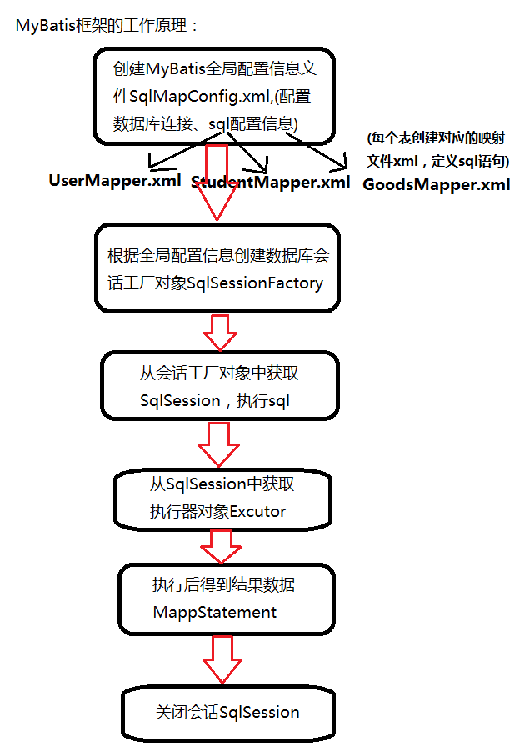

一．
配置SqlMapConfig.xml 全局配置信息文件
其中db.pr
<!DOCTYPE configuration
PUBLIC "-//mybatis.org//DTD Config 3.0//EN"
"http://mybatis.org/dtd/mybatis-3-config.dtd">
<configuration>
<properties resource="db.properties"></properties>

<!--别名的配置 （一定要在environments之前配置）
在pageage包下的所有文件都可以直接通过类名使用
配置前 (入参和出参的类型) pojo.User 配置后 User-->
<typeAliases>
<package name="pojo"/>
</typeAliases>

<environments default="environment">
<environment id="environment">
<transactionManager type="JDBC"></transactionManager>
<dataSource type="POOLED">
<property name="driver" value="${driver}"></property>
<property name="url" value="${url}"></property>
<property name="username" value="${username}"></property>
<property name="password" value="${password}"></property>
</dataSource>
</environment>
</environments>
<mappers>
<!-- <mapper resource="mapper/UserMapper.xml"/> 配置的是映射xml文件 -->
<package name="mapper"/> <!-- 配置包的扫描 --> </mappers>
</configuration>

其中db.properties 存放数据库的连接信息
driver=com.mysql.jdbc.Driver
url=jdbc:mysql://127.0.0.1:3306/1803?useUnicode=true&amp;characterEncoding=utf8
username=root
password=admin

二．
配置mapper 包
( 需要配置具体类的mapper.xml文件和 接口 )
例：UserMapper.xml 和 UserMapper.java(是接口)
其中xml文件和 接口文件的 名字必须保持一致。且xml中配置的sql语句的入参和出参要和接口中的方法的入参，出参保持一致。
<?xml version="1.0" encoding="UTF-8"?>
<!DOCTYPE mapper
PUBLIC "-//mybatis.org//DTD Mapper 3.0//EN"
"http://mybatis.org/dtd/mybatis-3-mapper.dtd">
<mapper namespace="mapper.UserMapper">
<!--1.查询语句 根据id查询name
id:为当前sql的唯一标识
parameterType:入参类型
resultType:返回值类型
-->
<select id="queryNameById" parameterType="java.lang.Integer"
resultType="java.lang.String">
select name from user where id=#{value}
</select>
</mapper>

模糊查询sql时用''把查关键字包含，使用${}作为sql的占位符
${} 和 #{} 的区别
${} 用于占位符，用于模糊查询和 普通查询
#{} 相当于?注入参数数据
场景: ${}用于模糊查询 #{}用于普通查询

<!--2.类和数据库中字段名不一样时的 调用方法 -->
<!--创建数据映射 type:java类 id:当前数据的唯一标识
id标签 记录中的主键
result 记录中的字段
colum:数据库中的字段名 javaType:数据类型， property:java类中的属性名
-->
<resultMap type="UserFlag" id="userFlagData">
<id column="id" javaType="java.lang.Integer" property="id_"/>
<result column="name" javaType="java.lang.String" property="name_"/>
<result column="gender" javaType="java.lang.String" property="gender_"/>
<result column="age" javaType="java.lang.Integer" property="age_"/>
<result column="pass" javaType="java.lang.String" property="pass_"/>
<result column="createTime" javaType="java.util.Date" property="createTime_"/>
</resultMap>
<select id="queryUserFlagById" parameterType="java.lang.Integer"
resultMap="userFlagData">
select id,name,gender,age,pass,createTime from user
where id=#{value}
</select>
<!--3.插入新数据 (自增主键)-->
<insert id="addNewUser" parameterType="User">
<!-- 插入数据完成后 将自增主键的值获取 -->
<selectKey keyColumn="id" keyProperty="id" order="AFTER" resultType="int">
select last_insert_id()
</selectKey>
insert into user(name,gender,age,pass,createTime)
values(#{name},#{gender},#{age},#{pass},#{createTime})
</insert>

<!--4.插入数据 （非自增主键） -->
<insert id="addNewUserFlag" parameterType="UserFlagId">
<selectKey keyColumn="id" keyProperty="id" order="BEFORE"
resultType="java.lang.String">
select uuid()
</selectKey>
insert into userflag(id,name) values(#{id},#{name})
</insert>

<!--5.删除数据 根据id删除 -->
<delete id="deleteUserById" parameterType="int">
delete from user where id=#{value}
</delete>

<!--6.更新数据 -->
<update id="updateUserNameById" parameterType="User">
update user set name=#{name} where id=#{id}
</update>

三.
dao层配置

总的获取流程
//1.获取全局配置信息路径
String filePath = "config/SqlMapConfig.xml";
//2.从全局配置信息中获取流对象
InputStream in;
try {
in = Resources.getResourceAsStream(filePath);
//3.创建数据库会话工厂对象
SqlSessionFactory fac = new SqlSessionFactoryBuilder().build(in);
//4.从会话工厂中 获取 会话对象
SqlSession session = fac.openSession();
String name = session.selectOne("queryNameById", 1);
System.out.println(name);
session.close();
} catch (IOException e) {
e.printStackTrace();
}

在dao层，可以将SqlSessionFactory 作为一个 单例。

public class SqlSessionFactorySingle {
private SqlSessionFactorySingle(){}
private static SqlSessionFactory fac = null;
static{
String filePath = "config/SqlMapConfig.xml";
InputStream in;
try {
in = Resources.getResourceAsStream(filePath);
fac = new SqlSessionFactoryBuilder().build(in);
} catch (IOException e) {
e.printStackTrace();
}
}
public static SqlSessionFactory getFactory(){
return fac;
}
}

在UserDao 类中
Session 通过调用 getMapper(UserMapper.class) 获取到具体的映射。

public SqlSessionFactory fac = SqlSessionFactorySingle.getFactory(); //从单例获的对象
//1.根据id查询用户
public User queryUserById(int id){
User user = null;
SqlSession session = fac.openSession();
//从会话对象中 根据映射 获取映射接口对象
UserMapper mapper = session.getMapper(UserMapper.class);
//接口中方法的调用
user = mapper.queryUserById(id);
session.close();
return user;
}

如果是 增删改的情况必须执行session.commit()之后
才能 正确 将结果提交到数据库中

- mybatis的懒加载
在SqlMapConfig.xml中加入语句：
<!-- 支持懒加载 延时加载 功能 -->
<settings>
<setting name="lazyLoadingEnabled" value="true"/> <!-- 懒加载 开启 true -->
<setting name="aggressiveLazyLoading" value="false"/> <!-- 积极加载 关闭 false -->

<!-- 开启二级缓存 针对（mapper）某张表的数据缓存 一级缓存 针对sqlsession级别的 （默认开启） -->
<setting name="cacheEnabled" value="true"/>
</settings>

在mapper.xml中：
<resultMap type="OrdersCustom" id="orderContainsUserData">
<id column="id" javaType="int" property="id"/>
<result column="user_id" javaType="int" property="user_id"/>
<result column="number" javaType="java.lang.String" property="number"/>
<result column="createtime" javaType="java.util.Date" property="createtime"/>
<!--association一对一关联用户
property：用户在订单包装类中的属性名
select：查询用户sql的id
column：查询用户时的筛选条件-->
<association property="user" select="queryOrderUserById" column="user_id" javaType="User">
<id column="id" javaType="int" property="id"/>
<result column="username" javaType="java.lang.String" property="username"/>
<result column="sex" javaType="java.lang.String" property="sex"/>
</association>
</resultMap>
<!--包含用户信息的订单详情 （一对一） 的 延时加载 查询 用户信息在需要的时候查询 -->
<select id="queryOrdersContainsUser" resultMap="orderContainsUserData">
select o.id,o.user_id,o.number,o.createtime
from orders o
</select>
<select id="queryOrderUserById" parameterType="int" resultType="User">
select u.id,u.username,u.sex
from user u
where u.id=#{value}
</select>

